**Ngày 27/07/2017**

**NHẬT KÝ HOẠT ĐỘNG NHÓM 8**

|  |  |  |  |  |  |
| --- | --- | --- | --- | --- | --- |
| **STT** | **HỌ TÊN** | **CÔNG VIỆC** | **TỰ**  **ĐÁNH GIÁ** | **NHÓM**  **ĐÁNH GIÁ** | **KÝ TÊN** |
| **1** | Nguyễn Văn Khoa | Nghiêm cứu đề tài  Viết SRS  Viết SDS  Làm màn hình 2.1.4  Báo cáo cuối kỳ | 20% | 20% |  |
| **2** | Đỗ Thanh Phong | Nghiêm cứu đề tài  Viết SRS  Viết SDS  Viết báo cáo  Làm màn hình 2.1.1 – 2.1.12  Báo cáo cuối kỳ | 20% | 20% |  |
| **3** | Phạm Vũ Hoàng Phượng | Nghiêm cứu đề tài  Viết SRS  Viết SDS  Viết báo cáo  Làm màn hình 2.1.3 – 2.1.6 – 2.1.7 – 2.1.8 – 2.1.9 – 2.1.10  Báo cáo cuối kỳ | 20% | 20% |  |
| **4** | Trần Trí Tín | Nghiêm cứu đề tài  Viết SRS  Viết SDS  Làm màn hình 2.1.2 – 2.1.5  Báo cáo cuối kỳ | 20% | 20% |  |
| **5** | Lê Cẩm Tú | Nghiêm cứu đề tài  Viết SRS  Viết SDS  Viết báo cáo  Làm màn hình 2.1.11 – 2.1.13 – 2.1.14  Báo cáo cuối kỳ | 20% | 20% |  |

**MỤC LỤC**

CHƯƠNG 1. MỞ ĐẦU 5

1.1 Giới thiệu môn học và nhóm thực hiện 5

1.2 Mô tả ứng dụng 5

1.3 Ứng dụng trong cuộc sống 6

CHƯƠNG 2 PHÂN TÍCH CẤU TRÚC HỆ THỐNG 7

2.1 Phân tích thiết hệ thống 7

2.1.1 Màn hình splash 8

2.1.2 Màn hình chính 10

2.1.3 Màn hình danh sách bài hát 12

2.1.4 Màn hình phát nhạc 14

2.1.5 Màn hình Menu 16

**2.1.6** **Màn hình danh sách Playlist** 18

**2.1.7** **Màn hình thêm Playlist** 20

2.1.8 Màn hình chạy nền bài hát trong danh sách bài hát 22

2.1.9 Màn hình danh sách bài hát yêu thích 24

**2.1.10** **Màn hình chạy nền bài hát trong danh sách yêu thích** 26

2.1.11 Màn hình thêm bài hát vào Playlist 28

2.1.12 Màn hình Tìm kiếm 30

2.1.13 Màn hình Extra Menu tại playlist 32

2.1.14 Màn hình Extra Menu tại màn hình favourite 34

2.2 Thiết kế hệ thống 36

**2.2.1** **Màn hình splash** 36

2.2.2 Màn hình chính 38

2.2.3 Màn hình danh sách bài hát 40

**2.2.4** **Màn hình phát nhạc** 42

2.2.5 Màn hình menu 44

**2.2.6** **Màn hình danh sách Playlist** 46

**2.2.7** **Màn hình thêm Playlist** 48

2.2.8 Màn hình Playlist chạy nền một bài hát 50

2.2.9 Màn hình danh sách bài hát yêu thích 52

**2.2.10** **Màn hình chạy nền bài hát trong danh sách yêu thích** 54

2.2.11 **Màn hình thêm bài hát vào Playlist** 56

2.2.12 Màn hình chọn tìm kiếm 58

2.2.13 Màn hình Extra Menu tại danh sách Playlist 60

2.2.14 Màn hình Extra Menu tại danh sách Favourite 62

**CHƯƠNG 3: CÀI ĐẶT** 64

3.1 Màn hình splash 64

3.2 Màn hình chính 65

3.3 Màn hình danh sách bài hát 66

3.4 Màn hình phát nhạc 66

3.5 Màn hình menu 66

3.6 Màn hình danh sách Playlist 66

3.7 Màn hình thêm Playlist 66

3.8 Màn hình thêm bài hát vào Playlist 66

3.9 Màn hình tìm kiếm 66

3.10 Màn hình Extra Menu 66

**CHƯƠNG 4: KẾT QUẢ ĐẠT ĐƯỢC** 67

4.1 Kết quả đạt được 67

4.2 Kết luận 67

# CHƯƠNG 1. MỞ ĐẦU

## 1.1 Giới thiệu môn học và nhóm thực hiện

Môn di động 2 là môn nâng cao của di động 1. Môn học này giúp sinh viên phát triển kỹ năng lập trình, tự tiềm kiếm, cập nhật kiến thức mới giúp áp dụng cho các dự án thực tế.

Kiến thức mới: API, JSON, splash screen, navigation drawer, tìm hiểu và sử dụng thư viện Volley, thư viện Picasso.

Thành viên thực hiện:

* Nguyễn Văn Khoa (Leader)
* Đỗ Thanh Phong
* Phạm Vũ Hoàng Phượng
* Trần Trí Tín
* Lê Cẩm Tú

## 1.2 Mô tả ứng dụng

* Tên ứng dụng: Music player.
* Android 4.0+ .
* Nghe nhạc offline trên smartphone.
* Cho phép chia sẻ nhạc qua bluetooth.
* Lấy danh sách các bài hát trong thẻ nhớ và bộ nhớ trong của điện thoại.

## 1.3 Ứng dụng trong cuộc sống

Với việc điện thoại thông minh, thiết bị mạng ngày càng phát triển vì vậy các ứng dụng có kết nối mạng được sử dụng liên tục.

Ứng dụng nghe nhạc giúp ta giải trí những lúc rảnh rỗi chỉ cần có một chiếc điện thoại android.

# CHƯƠNG 2 PHÂN TÍCH CẤU TRÚC HỆ THỐNG

## 2.1 Phân tích thiết hệ thống

**Tổng quan:** Đây là ứng dụng dùng để nghe nhạc. Nghe những bài hát mà chúng ta đã tài về máy.

**Phạm vi đề tài:**

* Nghe nhạc, thêm vào yêu thích, playlist và tìm kiếm
* Lập trình trên android studio v2.3.3, v3.0.0
* Hệ điều hành android: 4.0+
* Thiết bị thử nghiệm: Samsung Galaxy J7 Pro/ J7 Prime
* Độ phân giải màn hình 1080 x 1920 pixels 5.5 inch

### Màn hình splash



**Hình 1 - Màn hình splash**

* **Yêu cầu chức năng**

|  |  |  |  |
| --- | --- | --- | --- |
| Tiêu đề | Mô tả | Qui trình | Kết quả |
| Màn hình splash | Hiển thị logo | Sau 3s chuyển qua màn hình chính | Hoàn thành |

### Màn hình chính

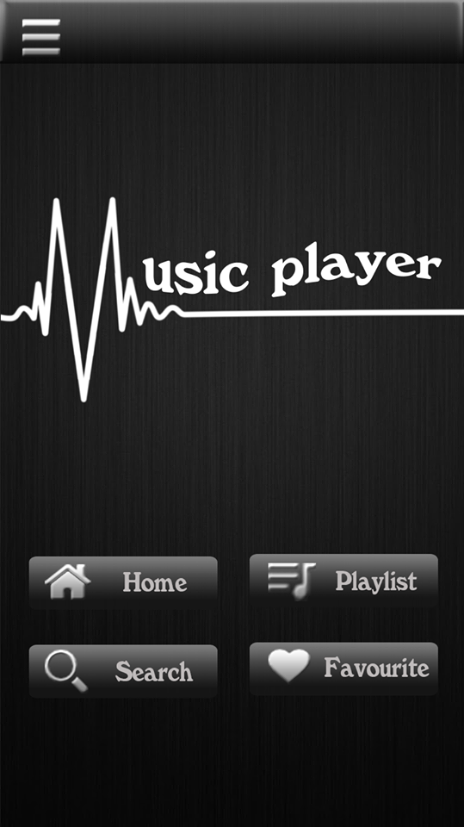

**Hình 3 - Màn hình home**

* **Yêu cầu chức năng**

|  |  |  |  |
| --- | --- | --- | --- |
| Tiêu đề | Mô tả | Qui trình | Kết quả |
| Màn hình home | Màn hình chính có:   * 1 image background * 4 button * 1 logo | Thiết kế | Hoàn thành |
| Button “ Home” | Chuyển sang giao diện  “Home” | Click | Chuyển sang giao diện “Home” |
| Button “Playlist” | Chuyển sang giao diện  “Playlist” | Click | Chuyển sang giao diện “Playlist” |
| Button “Favourite” | Chuyển sang giao diện “Favourite” | Click | Chuyển sang giao diện “Favourite” |
| Button “Search” | Chuyển sang giao diện  “Search” | Click | Chuyển sang giao diện “Search” |

### Màn hình danh sách bài hát

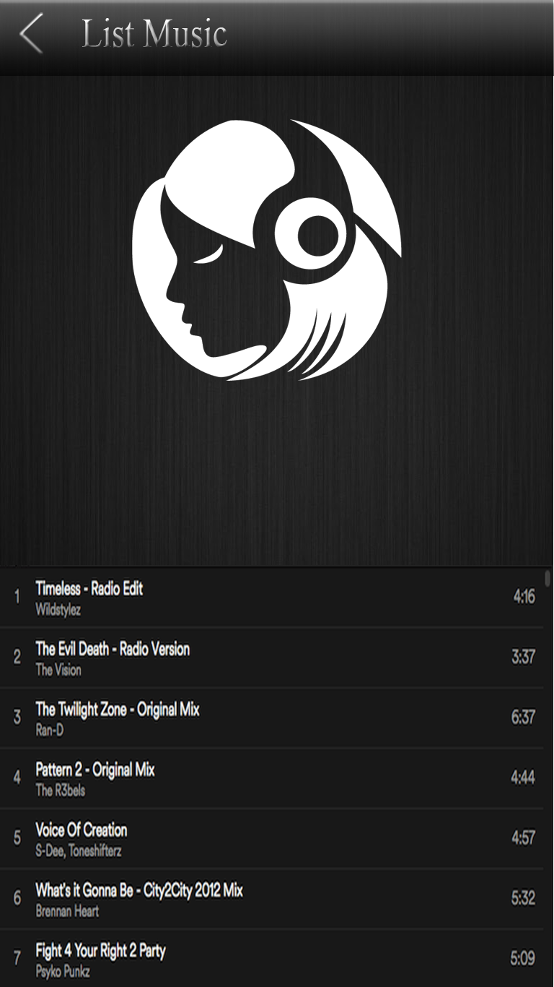

Hình 5 1 Màn hình danh sách bài hát

|  |  |  |  |
| --- | --- | --- | --- |
| Tiêu đề | Mô tả | Qui trình | Kết quả |
| Màn hình danh sách nhạc | Màn hình chính có:  1 list view  3 button | N/A | N/A |

### Màn hình phát nhạc

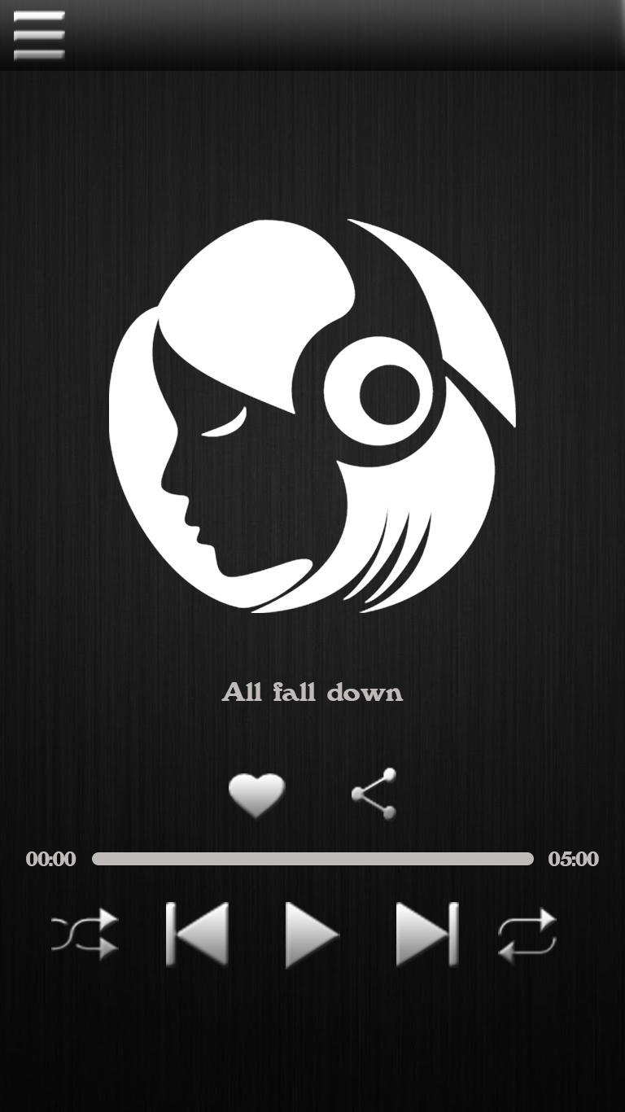

**Hình 7 - Màn hình phát nhạc**

* **Yêu cầu chức năng**

|  |  |  |  |
| --- | --- | --- | --- |
| Tiêu đề | Mô tả | Qui trình | Kết quả |
| Màn hình play nhạc | Màn hình chính có:   * 1 textview * 1 imageview * 6 Button | Thiết kế | Hoàn thành |
| Button “Menu” | Hiển thị Navigation drawer menu | Click | Hiển thị Navigation drawer menu |
| Button “Previous” | Chuyển sang bài hát khác. | Click | Chuyển sang bài hát phía sau bài hát hiện tại. |
| Button “Previous” | Chuyển sang bài hát khác. | Click | Chuyển sang bài hát phía trước bài hát hiện tại. |
| Button “Favourite” | Thêm bài hát hiện tại vào danh sách bài hát yêu thích | Click | Thêm bài hát hiện tại vào danh sách bài hát yêu thích |
| Button “Share” | Chia sẻ bài hát hiện tại qua Bluetooth | Click | Chia sẻ bài hát hiện tại qua Bluetooth |
| Button “Repeat” | Lặp lại danh sách bài hát. | Click | Lặp lại danh sách bài hát. |
| Button “Ngẩu nhiên” | Khi chuyển bài sẽ chuyển tráo lộn nhau. | Click | Chuyển bài lộn xộn. |
| Textview | Hiển thị tên bài hát | view | Hiển thị tên bài hát |

### Màn hình Menu

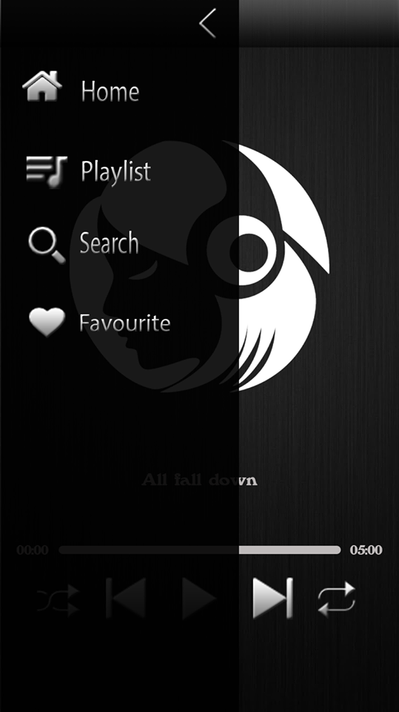

**Hình 4 - Màn hình menu**

* **Yêu cầu chức năng**

|  |  |  |  |
| --- | --- | --- | --- |
| Tiêu đề | Mô tả | Qui trình | Kết quả |
| Màn hình menu | Màn hình chính có:   * 1 thanh list menu * 4 button | Thiết kế | Hoàn thành |
| Navigation drawer menu “Home” | Chuyển sang giao diện  “Home” | Click | Chuyển sang giao  diện “Home” |
| Navigation drawer menu “Playlist” | Chuyển sang giao diện  “Playlist” | Click | Chuyển sang giao  diện “Playlist” |
| Navigation drawer menu “Search” | Chuyển sang giao diện  “Search” | Click | Chuyển sang giao diện “Search” |
| Navigation drawer menu “Favourite” | Chuyển sang giao diện  “Favourite” | Click | Chuyển sang giao diện “Favourite” |

* + 1. **Màn hình danh sách Playlist**

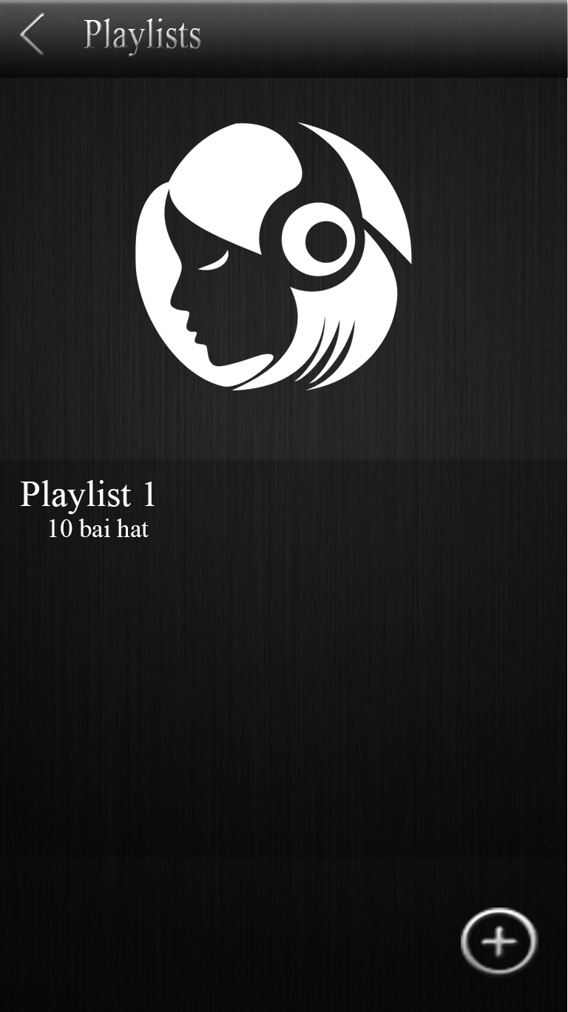

Hình 5 2 Màn hình danh sách Playlist

* **Yêu cầu chức năng**

|  |  |  |  |
| --- | --- | --- | --- |
| Tiêu đề | Mô tả | Qui trình | Kết quả |
| Màn hình danh sách nhạc | Màn hình chính có:  1 list view  1 button | N/A | N/A |
| Listview | Hiển thị tên Playlist và số bài hát có trong Playlist | View | Hiển thị tên Playlist và số bài hát có trong Playlist |
| Button “Add” | Tạo mới một Playlist | Click | Tạo mới một Playlist |

* + 1. **Màn hình thêm Playlist**

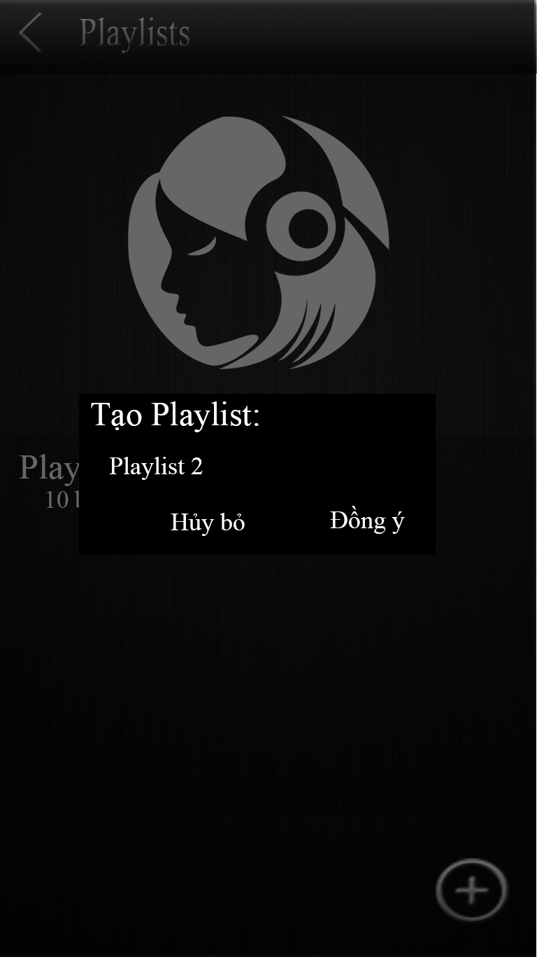

Hình 5 2 Màn hình thêm Playlist

* **Yêu cầu chức năng**

|  |  |  |  |
| --- | --- | --- | --- |
| Tiêu đề | Mô tả | Qui trình | Kết quả |
| Màn hình danh sách nhạc | Màn hình chính có:  1 Màn hình Pop up  1 Textview  2 Button | N/A | N/A |
| Màn hình Pop up | Hiển thị tên Playlist và các button | View | Hiển thị tên Playlist và các button |
| Textview | Nhập tên Playlist mới | View | Nhập tên Playlist mới |
| Button “Hủy bỏ” | Hủy tạo Playlist mới | Click | Hủy tạo Playlist mới, trở lại màn hình danh sách Playlist |
| Button “Đồng ý” | Tạo mới thành công một Playlist | Click | Tạo mới thành công một Playlist |

### Màn hình chạy nền bài hát trong danh sách bài hát

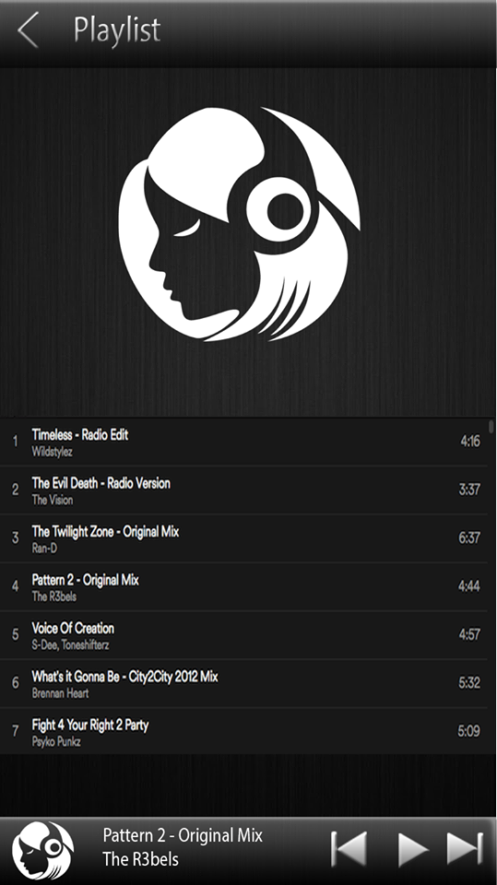

Hình 5 2 Màn hình chạy nền bài hát trong danh sách yêu thích

* **Yêu cầu chức năng**

|  |  |  |  |
| --- | --- | --- | --- |
| Tiêu đề | Mô tả | Qui trình | Kết quả |
| Màn hình danh sách nhạc | Màn hình chính có:  1 list view  3 button | N/A | N/A |
| Button “Previous” | Chuyển qua bài hát trước bài hiện tại. | Click | Chuyển bài hát |
| Button “Next” | Chuyển qua bài hát sau bài hiện tại. | Click | Chuyển bài hát |
| Button “Pause/Play” | Dừng bài hát nếu nó đang được phát và ngược lại. | Click | Dừng bài hát lại nếu nó đang phát và phát nếu nó đã dừng. |

### Màn hình danh sách bài hát yêu thích

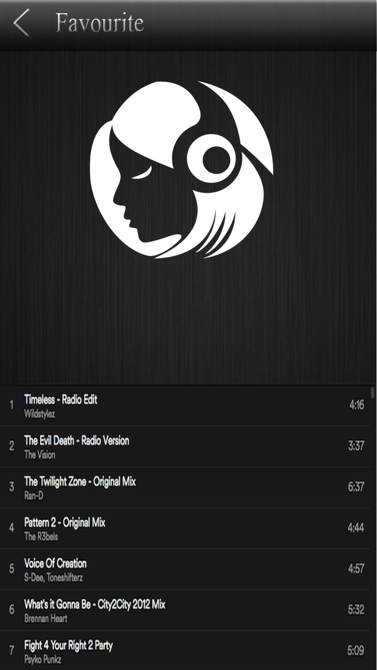

Hình 5 1 Màn hình danh sách bài hát yêu thích

|  |  |  |  |
| --- | --- | --- | --- |
| Tiêu đề | Mô tả | Qui trình | Kết quả |
| Màn hình danh sách nhạc | Màn hình chính có:  1 list view | N/A | N/A |

* + 1. **Màn hình chạy nền bài hát trong danh sách yêu thích**

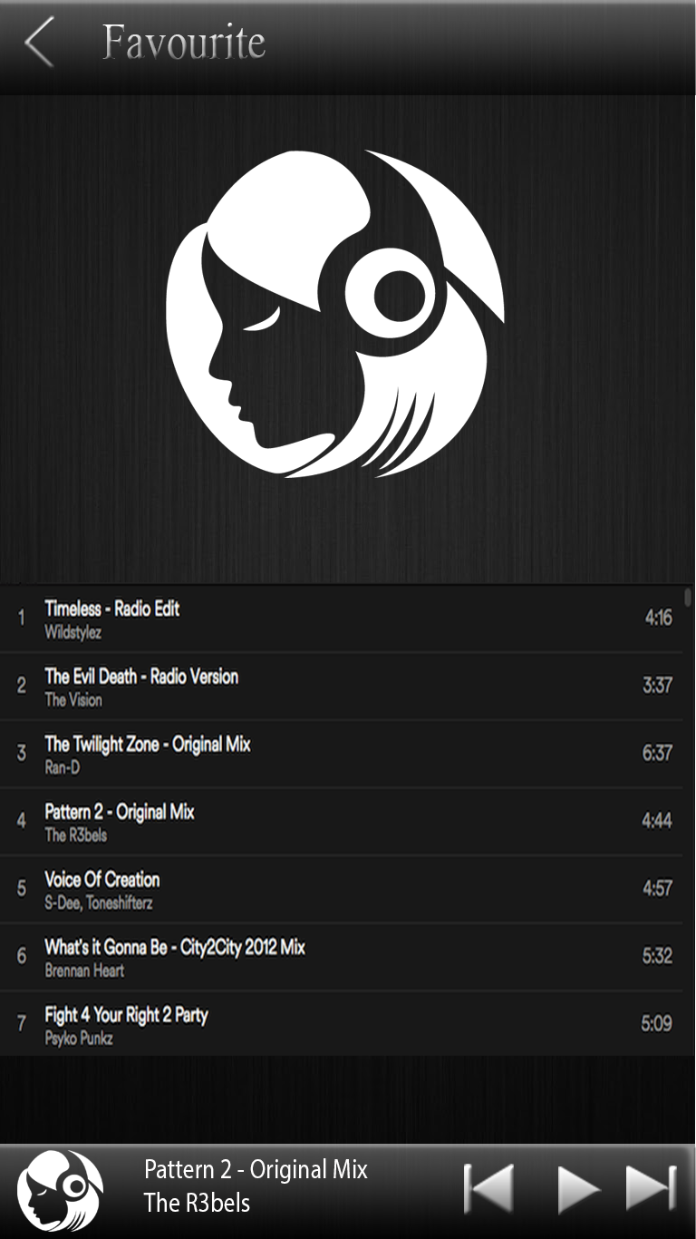

Hình 5 2 Màn hình chạy nền bài hát trong danh sách yêu thích

**o** Yêu cầu chức năng

|  |  |  |  |
| --- | --- | --- | --- |
| Tiêu đề | Mô tả | Qui trình | Kết quả |
| Màn hình danh sách nhạc | Màn hình chính có:  1 list view  3 button | N/A | N/A |
| Button “Previous” | Chuyển qua bài hát trước bài hiện tại. | Click | Chuyển bài hát |
| Button “Next” | Chuyển qua bài hát sau bài hiện tại. | Click | Chuyển bài hát |
| Button “Pause/Play” | Dừng bài hát nếu nó đang được phát và ngược lại. | Click | Dừng bài hát lại nếu nó đang phát và phát nếu nó đã dừng. |

### Màn hình thêm bài hát vào Playlist

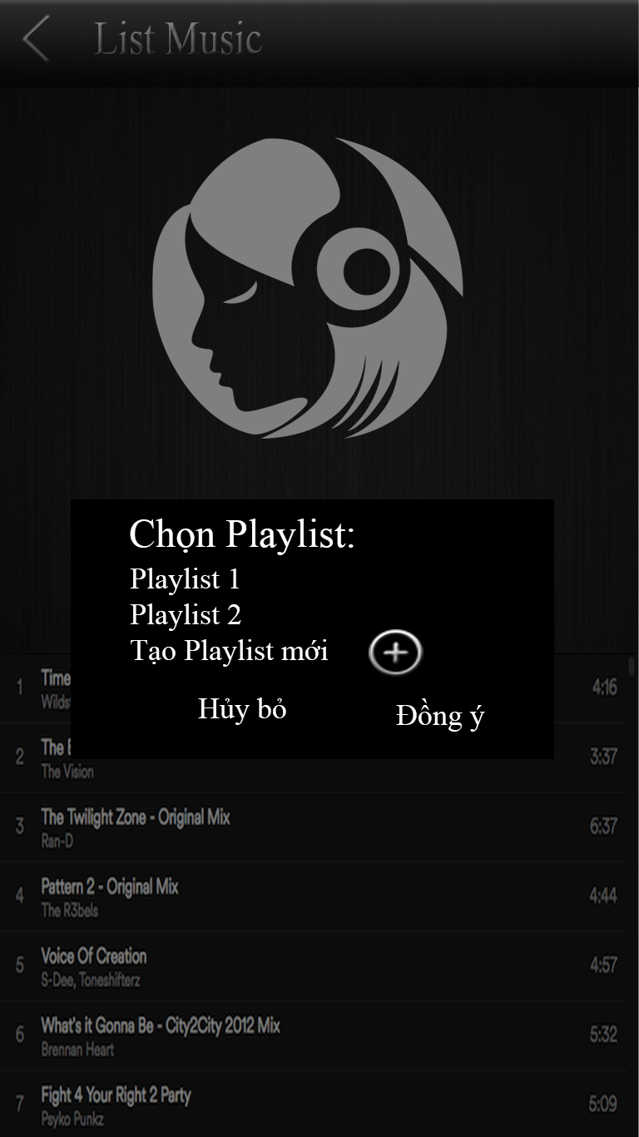

Hình 5 2 Màn hình thêm bài hát vào Playlist

* **Yêu cầu chức năng**

|  |  |  |  |
| --- | --- | --- | --- |
| Tiêu đề | Mô tả | Qui trình | Kết quả |
| Màn hình danh sách nhạc | Màn hình chính có:  1 Màn hình Pop up  1 Textview  2 Button | N/A | N/A |
| Màn hình Pop up | Hiển thị tên các Playlist và button | View | Hiển thị tên các Playlist và button |
| Textview | Hiển thị các Playlist muốn thêm bài hát | Click | Hiển thị các Playlist muốn thêm bài hát |
| Button “Hủy bỏ” | Hủy tạo chọn Playlist | Click | Hủy chọn Playlist, trở lại màn hình danh sách Playlist |
| Button “Đồng ý” | Thêm thành công bài hát đã chọn vào Playlist | Click | Thêm thành công bài hát đã chọn vào Playlist |

### Màn hình Tìm kiếm

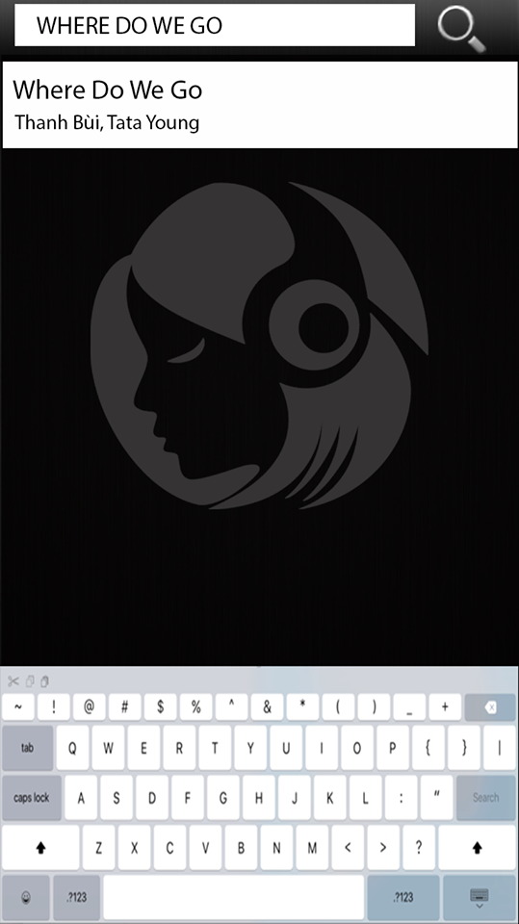

**Hình 6 - Màn hình tìm kiếm**

* **Yêu cầu chức năng**

|  |  |  |  |
| --- | --- | --- | --- |
| Tiêu đề | Mô tả | Qui trình | Kết quả |
| Màn hình tìm kiếm bài hát | Màn hình chính có: 1 Textbox để nhập tên bài hát.  1 button để tìm kiếm  1 Listview danh sách các bài hát tìm thấy | N/A | Hoàn thành |
| Autocomplete”Nhập tên bài hát hoặc ca sĩ” | Nhập tên bài hát hoặc ca sĩ muốn tìm | view | Hiện thị gợi ý tên bài hát hoặc ca sĩ cần tìm |
| Button “Search” | Tìm kiếm bài hát thông qua tên bài hát hoặc tên ca sĩ | Click | Hiển thị danh sách các bài hát lên listview |

### Màn hình Extra Menu tại playlist

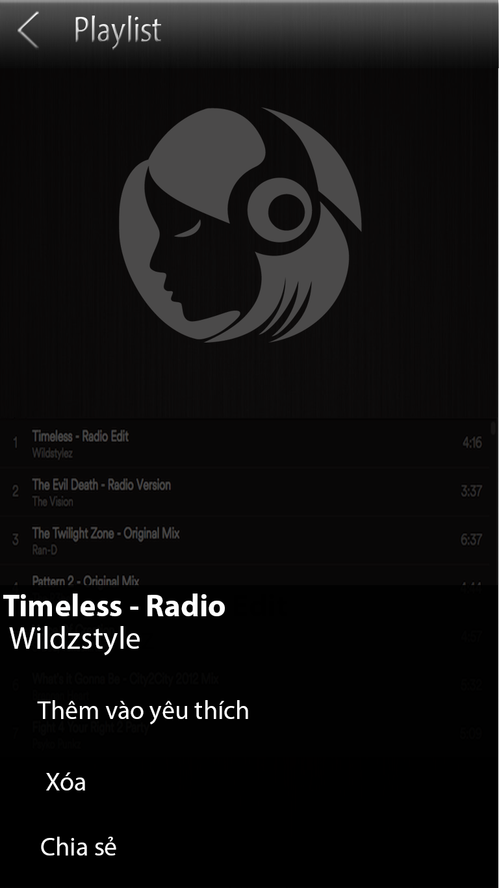

**Hình 2 - Màn hình Exta Menu**

* **Yêu cầu chức năng**

|  |  |  |  |
| --- | --- | --- | --- |
| Tiêu đề | Mô tả | Qui trình | Kết quả |
| Layout | Màn hình chính có: Extra menu. | N/A | N/A |
| Extra menu ”Thêm vào yêu thích.” | Thêm bài hát vừa chọn vào danh sánh yêu thích. | Click | Thêm bài hát vừa chọn vào danh sánh yêu thích. |
| Extra menu ”Xóa” | Xóa bài hát vừa chọn khỏi danh sách. | Click | Xóa bài hát vừa chọn khỏi danh sách. |
| Extra menu ”Thêm vào playlist” | Thêm bài hát vừa chọn vào danh sánh playlist. | Click | Thêm bài hát vừa chọn vào danh sánh playlist. |
| Extra menu ”Chia sẻ” | Chia sẻ bài hát giữa 2 thiết bị thông qua bluetooth. | Click | Chia sẽ bài hát qua bluetooth |

### Màn hình Extra Menu tại màn hình favourite

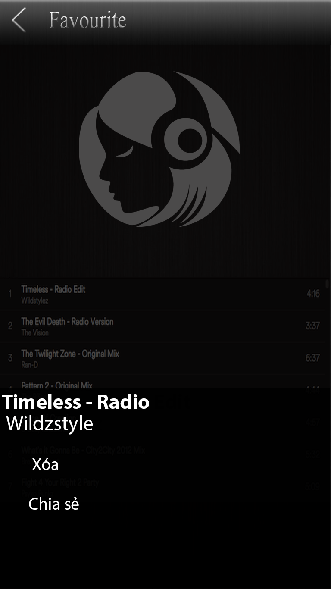

**Hình 2 - Màn hình Exta Menu**

* **Yêu cầu chức năng**

|  |  |  |  |
| --- | --- | --- | --- |
| Tiêu đề | Mô tả | Qui trình | Kết quả |
| Layout | Màn hình chính có: Extra menu. | N/A | N/A |
| Extra menu ”Xóa” | Xóa bài hát vừa chọn khỏi danh sách ưa thích | Click | Xóa bài hát vừa chọn khỏi danh sách ưa thích |
| Extra menu ”Chia sẻ” | Chia sẻ bài hát giữa 2 thiết bị thông qua bluetooth. | Click | Chia sẽ bài hát qua bluetooth |

## 2.2 Thiết kế hệ thống

**Tổng quan:** Tài liệu dùng để cho nhóm trưởng phân công công việc cho các thành viên giúp phân công công việc 1 cách dễ dàng, bố trí việc làm và phân bổ công việc hợp lý. Mô tả chi tiết công việc cho từng màn hình.

**Yêu cầu chức năng:**

* + 1. **Màn hình splash**



**Hình 8 - Màn hình giao diện**

**Làm thế nào**: Splash screen

- Khi màn hình hiển thị sẽ có các chuyển động animation sau:

+ Hình ảnh cô gái (girl.png) sẽ chạy từ trên top xuống giữa màn hình

+ Hình ảnh chữ "M" (m.png) sẽ chạy từ trái sang phải và dừng lại ở giữa màn hình

+ Hình ảnh chữ "usic player" sẽ chạy từ phải sang trái và dừng lại ở giữa màn hình

- Sau khi chạy xong các hình vào đúng vị trí. App sẽ load dữ liệu từ database cụ thể là:

+ Quét toàn bộ bài hát có trong điện thoại

+ Thêm những bài hát đã quét được vào database (table "music")

+ Nếu bài hát nào đã tồn tại trong database thì sẽ không thêm nữa

- Sau khi thực hiện xong các bước trên (trong khoảng từ 3 -> 5 giây) sẽ tự động chuyển sang màn hình chính (Home Screen)

### Màn hình chính

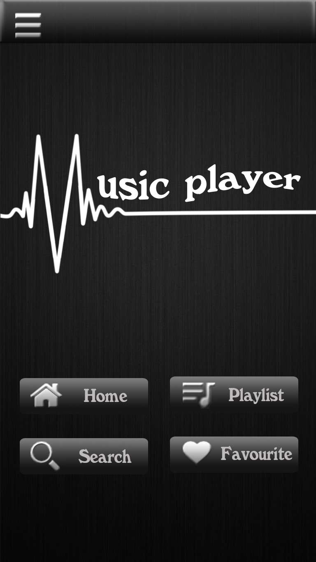

**Hình 9 - Màn hình chính**

**Làm thế nào:**

Màn hình chính: Màn hình sau khi khở động chương trình phát nhạc.

* Nút “Home”: Khi nhấn vào nút “Home” => Chuyển sang giao diện danh sách tất cả bài hát “List Music” => Nhấn chọn bài hát để chơi nhạc.
* Nút “Playlist”: Khi nhấn nút “Playlist” => Chuyển sang giao diện danh sách “Playlist” => Nhấn chọn 1 Playlist => Chuyển sang giao diện danh sách bài hát trong Playlist vừa chọn => Nhấn chọn bài hát đêt chơi nhạc.
* Nút “Search”: Khi nhấn vào nút “Search” => Chuyển sang giao diện tìm kiếm vài hát => Nhập ký tự hoặc tên bài hát cần tìm => Nhấn vào bài hát tìm được để chơi nhạc nếu có.
* Nút “Favourite”: Khi nhấn vào nút “Favourite” => Chuyển sang giao diện danh sách bài hát được thêm vào mục Favourite => Nhấn chọn bài hát yêu thích để phát.
* Nút “Menu”: Nhấn vào nút “Menu” trên thanh Navbar => Hiển thị thanh Menu bên trái màn hình => Nhấn chọn chức năng có trong thanh Menu.

### 2.2.3 Màn hình danh sách bài hát



**Hình 11 - Màn hình danh sách bài hát**

**Làm thế nào:** Màn hình dánh sách bài hát

* Tại màn hình chính, khi nhấn vào nút “Home” thì App sẽ chuyển tới màn hình với toàn bộ danh sách các bài hát có trong điện thoại. Với màn hình này sẽ hiển thị tên bài hát, tên ca sĩ và thời gian phát bài hát.
* Nếu người dùng muốn nghe bài hát nào thì có thể chọn bài hát đó và màn hình sẽ chuyển tới màn hình “Phát nhạc”.
* Tại màn hình danh sách bài hát, nếu người dùng không muốn nghe trong danh sách này thì có thể nhấn vào nút quay lại trên thanh navbar trên màn hình để quay lại màn hình chính và chọn các thao tác khác.
  + 1. **Màn hình phát nhạc**



**Hình 12 - Màn hình phát nhạc**

**Làm thế nào:** Màn hình phát nhạc

Khi chọn một bài hát bất kì trong playlist hoặc favourite hoặc trong danh sách nhạc nó sẽ chuyển đến màn hình hiển thị màn hình phát nhạc => icon sẽ xoay theo chiều kim đồng khi nhạc đang phát và sẽ dừng lại nếu người dùng cho ngừng bài hát.

- “Thanh thời gian phát”,ở đây sẽ có 2 mục text để hiển thị thời gian tổng của bài hát và thời gian bài đã được phát. Còn thanh Progressbar sẽ hiển thị phần trăm bài hát đã được phát.Ở trên thanh “Progressbar” sẽ có một textbox hiển thị tên bài hát.

- Khi nhấn vào button “Pause/ Play” => nếu phần mềm đang phát thì bài hát đang phát sẽ được dừng lại hoạt động và ngược lại thì phần mềm sẽ phát bài hát đó.

- Khi nhấn vào button “Next ” thì phần mềm sẽ chuyển sang bài tiếp theo bài hát khác trong danh sách nhạc.

- Khi nhấn vào button “Previous” thì phần mềm sẽ trở bài trước của bài hát đang phát trong danh sách phát.

- Khi nhấn vào button “Shuffle” thì phần mềm mở chế độ phát ngẩu nhiên. Nêu bấm “Next” hoặc “Previous” thì các bài hát sẽ được phát ngẫu nhiên, không theo trình tự của danh sách.

- Khi nhấn vào button “Favourite” thêm bài hát hiện tại vào danh sách bài hát yêu thích.

- Khi nhấn vào button “Share” chia sẻ bài hát hiện tại qua Bluetooth.

- Khi nhấn vào button “Repeat”: Sẽ có 3 chế độ để bạn lựa chọn đó là:

• Không lặp : Nếu ở chế đọ này thì khi phần mềm hát xong bài hát thì nó sẽ ngừng.

• Lặp một bài : Ở chế độ này nó sẽ lặp đi lặp lại 1 bài hát đang hát.

• Lặp danh sách: Ở chế độ này phần mềm sẽ phát đi phát lại danh sách nhạc đang phát.

- Khi nhấn vào “Thanh menu” sẽ hiển thị “Extra menu” .

### Màn hình menu

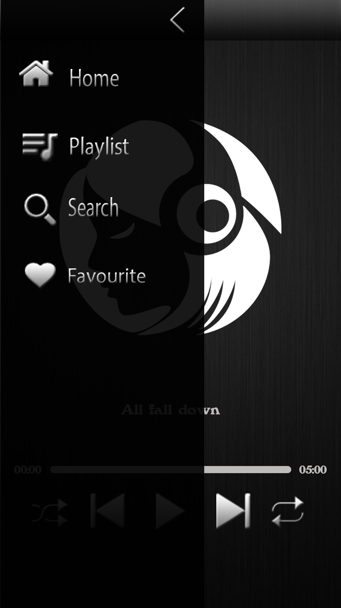

**Hình 10 - Màn hình menu**

**Làm thế nào**: Màn hình menu

* Nhấn vào button “Menu” trên thanh Navbar => Hiển thị thanh Menu bên trái màn hình => Nhấn chọn chức năng có trong thanh Menu.
* Nhấn vào button “Home” => Chuyển sang màn hình danh sách tất cả bài hát “List Music”.
* Nhấn button “Playlist” => Chuyển sang giao diện danh sách “Playlist.
* Nhấn vào button “Search” => Chuyển sang giao diện tìm kiếm vài hát.
* Nhấn vào button “Favourite” => Chuyển sang giao diện danh sách bài hát được thêm vào mục Favourite.
* Nhấn button “ **<** ” => Ẩn thanh Menu.
  + 1. **Màn hình danh sách Playlist**



Hình 5 2 Màn hình danh sách Playlist

**Làm thế nào:**

* Tại màn hình chính, nếu người dùng nhấn vào button “Playlist”, màn hình sẽ đi đến màn hình “Playlist”, màn hình này sẽ hiển thị toàn bộ danh sách các playlist do người dùng tạo với các bài hát có trong danh sách đó.
* Tại màn hình này, nếu chưa có playlist nào trước đó thì người dùng nhấn vào button “ + “ trên màn hình để tạo mới một playlist.
* Nếu người dùng muốn quay trở lại màn hình chính thì nhấn vào button “ < ” trên thanh Navbar.
  + 1. **Màn hình thêm Playlist**



Hình 5 2 Màn hình thêm Playlist

**Làm thế nào:** Màn hình thêm Playlist

* Tại màn hình chính, nếu người dùng nhấn vào button “Playlist”, màn hình sẽ đi đến màn hình “Playlist”, màn hình này sẽ hiển thị toàn bộ danh sách các playlist do người dùng tạo với các bài hát có trong danh sách đó.
* Tại màn hình này, nếu chưa có playlist nào trước đó thì người dùng nhấn vào button “ + ” trên màn hình để tạo mới một playlist.
* Một màn hình Popup sẽ hiển thị trên màn hình Playlist với một Edittext để người dùng nhập tên playlist mới vào.
* Nếu người dùng nhấn vào button “ Đồng ý ” trên màn hình Popup thì playlist mới được tạo thành công và hiển thị ngay trên màn hình Playlist. Và ngay lúc tạo thành công thì playlist mới sẽ được lưu xuống database vào bảng “playlist”.
* Nếu người dùng nhấn vào button “ Hủy bỏ ” trên màn hình Popup thì playlist mới sẽ không được tạo và quay trở lại màn hình playlist.
* Nếu người dùng muốn quay trở lại màn hình chính thì nhấn vào button “ < ” trên thanh Navbar.

### Màn hình Playlist chạy nền một bài hát

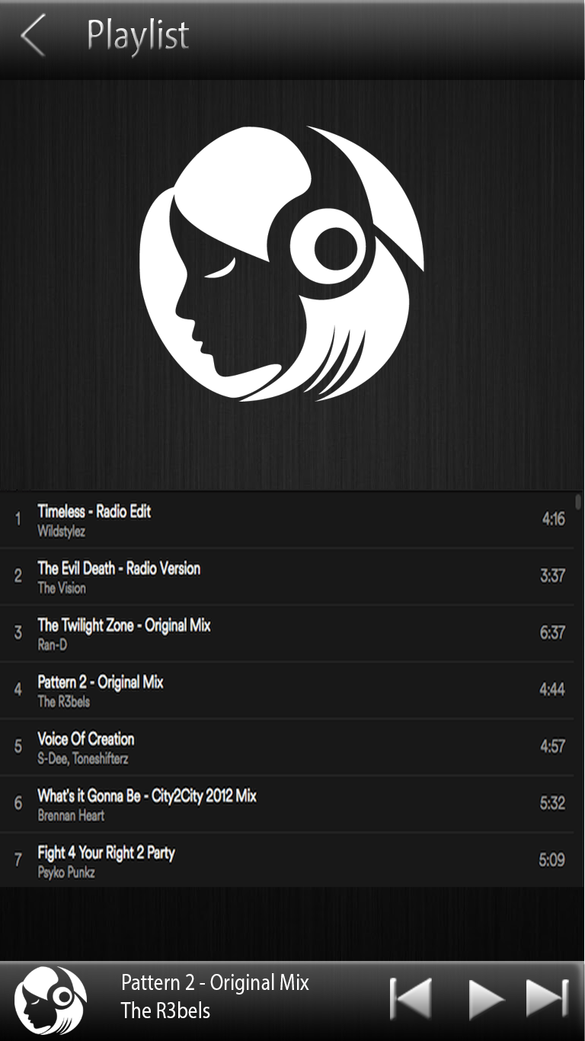

***Hình 11 - Màn hình chạy nền một bài hát danh sách bài hát***

**Làm thế nào:** Màn hình chạy nền một bài hát trong danh sách bài hát:

* Tại màn hình Phát nhạc, nếu người dùng đang nghe một bài hát mà muốn nghe bài hát khác thì nhấn vào button menu trên đầu danh sách hoặc nhấn nút quay lại của điện thoại để vào danh sách bài hát.
* Khi vào danh sách bài hát thì bài hát hiện tại vẫn được phát song song, và được hiển thị phần phía dưới của màn hình danh sách.
* Tại màn hình này, nếu người dùng chọn một bài hát khác thì sẽ chuyển tới màn hình Phát nhạc.
* Còn nếu người dùng nhấn vào button “Next” thì sẽ chuyển tới bài hát tiếp theo sau bài hát hiện tại trong danh sách. Còn nhấn vào button “Prev” thì bài hát sẽ chuyển tới bài hát trước bài hát hiện tại trong danh sách.
* Nếu người dùng nhấn vào button “Stop/Play” thì bài hát sẽ tạm dừng phát nhạc hoặc tiếp tục phát. Và hình cô gái sẽ quay nếu như bài hát đang được phát còn nếu tạm dừng phát bài hát thì hình cô gái sẽ đứng yên.

### Màn hình danh sách bài hát yêu thích



Hình 5 1 Màn hình danh sách bài hát yêu thích

**Làm thế nào:** Màn hình dánh sách bài hát ưa thích

* Tại màn hình chính, khi nhấn vào nút “Favourite” thì App sẽ chuyển tới màn hình các bài hát có trong danh sách ưa thích. Với màn hình này sẽ hiển thị tên bài hát, tên ca sĩ và thời gian phát bài hát.
* Nếu người dùng muốn nghe bài hát nào thì có thể chọn bài hát đó và màn hình sẽ chuyển tới màn hình “Phát bài hát”.
* Tại màn hình danh sách bài hát ưa thích, nếu người dùng không muốn nghe trong danh sách này thì có thể nhấn vào nút quay lại trên đầu màn hình để quay lại màn hình chính để chọn các thao tác khác.
  + 1. **Màn hình chạy nền bài hát trong danh sách yêu thích**



Hình 5 2 Màn hình chạy nền bài hát trong danh sách yêu thích

**Làm thế nào:** Màn hình chạy nền một bài hát trong danh sách ưa thích

* Tại màn hình Phát nhạc, nếu người dùng đang nghe một bài hát mà muốn nghe bài hát khác thì nhấn vào button menu trên đầu danh sách hoặc nhấn nút quay lại của điện thoại để vào danh sách bài hát ưa thích.
* Khi vào danh sách bài hát thì bài hát hiện tại vẫn được phát song song, và được hiển thị phần phía dưới của màn hình danh sách.
* Tại màn hình này, nếu người dùng chọn một bài hát khác thì sẽ chuyển tới màn hình Phát nhạc.
* Còn nếu người dùng nhấn vào button “Next” thì sẽ chuyển tới bài hát tiếp theo sau bài hát hiện tại trong danh sách. Còn nhấn vào button “Prev” thì bài hát sẽ chuyển tới bài hát trước bài hát hiện tại trong danh sách.
* Nếu người dùng nhấn vào button “Stop/Play” thì bài hát sẽ tạm dừng phát nhạc hoặc tiếp tục phát. Và hình cô gái sẽ quay nếu như bài hát đang được phát còn nếu tạm dừng phát bài hát thì hình cô gái sẽ đứng yên.
  + 1. **Màn hình thêm bài hát vào Playlist**



Hình 5 2 Màn hình thêm bài hát vào Playlist

**Làm thế nào:**

* Khi nhấn giữ một bài hát bất kỳ => hiển thị màn hình Extra menu => Click vào mục “Thêm vào Playlist” sẽ hiển thị một màn hình Pop up “Chọn Playlist” => Chọn tên một Playlist có sẵn hoặc tạo mới một Playlist muốn thêm bài hát vào:
  + Nếu nhấn vào button “Đồng ý” => Hiên thị thông báo thêm vào Playlist thành công => Tắt Pop up và trở lại trang danh sách bài hát.
  + Nếu nhấn vào button “Hủy bỏ” => Hủy thêm bài hát vào Playlist => Tắt Pop up và trở lại trang danh sách bài hát.
* Nhấn vào button “Tạo Playlist mới” nếu muốn thêm bài hát vào Playlist mới không có trong danh sách Playlist đã tạo => Hiển thị Pop up tạo mới Playlist.
* Nhấn vào button “ **<** ” => Trở về màn hình trước đó.

### Màn hình chọn tìm kiếm

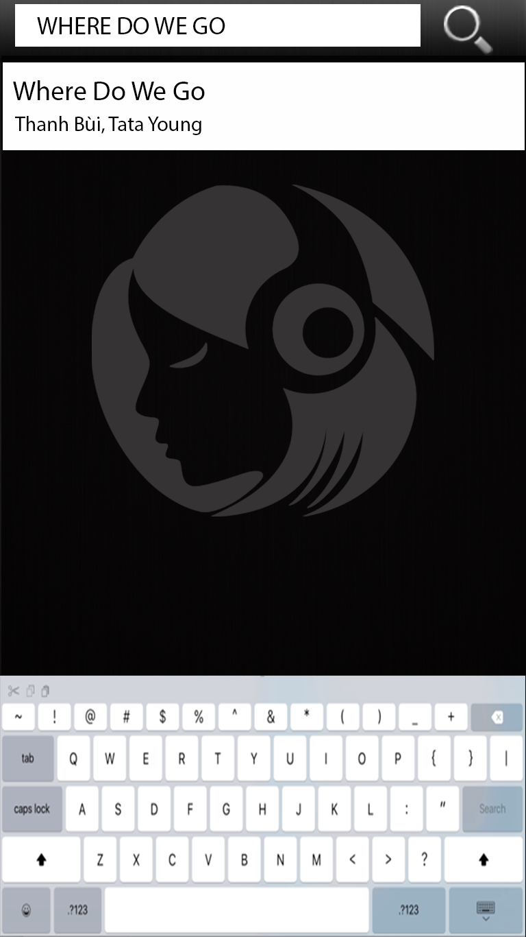

**Hình 13 - Màn hình nhập tìm kiếm**

**Làm thế nào**: Màn hình tìm kiếm

- Khi nhập 1 từ khóa bất kì để tìm kiếm bài hát, App sẽ thực hiện query đến database bằng câu lệnh "LIKE" để tìm ra mảng danh sách bài hát (chỉ bao gồm tên bài hát và tên ca sĩ) có chứa từ khóa liên quan. Sau đó mảng danh sách sẽ đc đưa lên "Auto completed view" để hiển thị gợi ý ra cho người dùng.

- Sau khi có danh sách bài hát gợi ý, người dùng có thể bấm trực tiếp vào bài hát và đi đến màn hình "Phát nhạc"

- Nếu người dùng không chọn bài hát trong "Auto completed view" mà click vào button "Tìm Kiếm" (Hình kính lúp) thì Mảng danh sách bài hát chi tiết sẽ được hiện ra listview bên dưới.

- Sau đó người dùng có thể click chọn vào bài hát để đi đến màn hình "Phát nhạc"

### Màn hình Extra Menu tại danh sách Playlist



**Hình 14 - Màn hình Extra menu**

**Làm thế nào:** Màn hình Extra Menu

Nhấn vào giữ tên một bài hát, sẽ hiển thị một màn hình extra menu với các chức năng sau:

* Chọn “Thêm vào yêu thích” => Bài hát được thêm vào danh sách Bài hát được yêu thích (Favourite).
* Chọn “Xóa” => Hiển thị thông báo “Bạn có muốn xóa bài hát ra khỏi danh sách không? Yes/No”.
* Nếu chọn Yes: Xóa bài hát khỏi Playlist hiện tại, hiển thị thông báo “Đã xóa”.
* Nếu chọn No: Quay trở lại màn hình bài hát trong playlist.
* Chọn “Chia sẻ” => Ứng dụng sẽ chuyển qua màn hình tìm thiết bị có kết nối Bluetooth cần chia sẻ => Chọn tên thiết bị cần chia sẻ => Bài hát được chia sẻ qua thiết bị được kết nối => Quay trở về màn hình Playlist.
* Nhấn vào button “ **<** ” => Trở về màn hình trước đó.

### Màn hình Extra Menu tại danh sách Favourite



**Hình 14 - Màn hình Extra menu**

**Làm thế nào:** Màn hình Extra Menu

Nhấn vào giữ tên một bài hát trong danh sách Favourite, sẽ hiển thị một màn hình extra menu với các chức năng sau:

* Chọn “Xóa” => Hiển thị thông báo “Bạn có muốn xóa bài hát ra khỏi danh sách yêu thích không? Yes/No”.
* Nếu chọn Yes => Xóa bài hát khỏi Favourite => Hiển thị thông báo “Đã xóa khỏi danh sách yêu thích”.
* Nếu chọn No: Quay trở lại màn hình favourite.
* Chọn “Chia sẻ” => Ứng dụng sẽ chuyển qua màn hình tìm thiết bị có kết nối Bluetooth cần chia sẻ => Chọn tên thiết bị cần chia sẻ => Bài hát được chia sẻ qua thiết bị được kết nối => Quay trở về màn hình Playlist.
* Nhấn vào button “ **<** ” => Trở về màn hình trước đó.

**CHƯƠNG 3: CÀI ĐẶT**

* 1. Màn hình splash

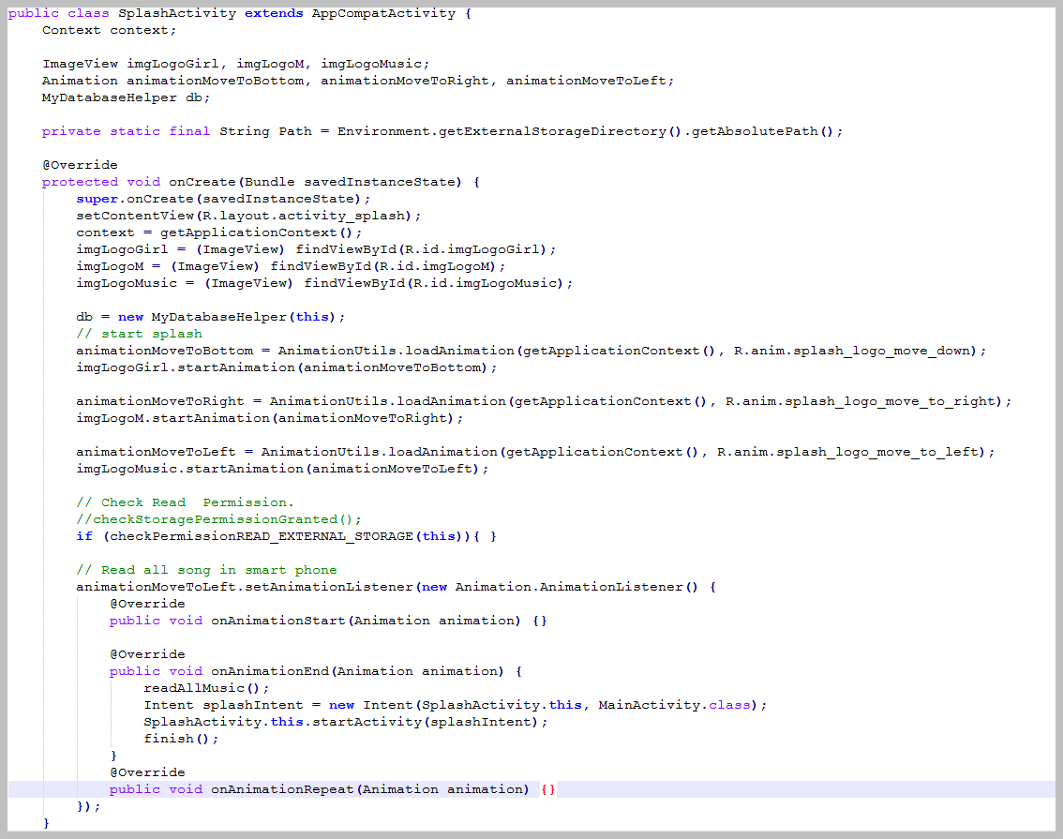

* 1. Màn hình chính

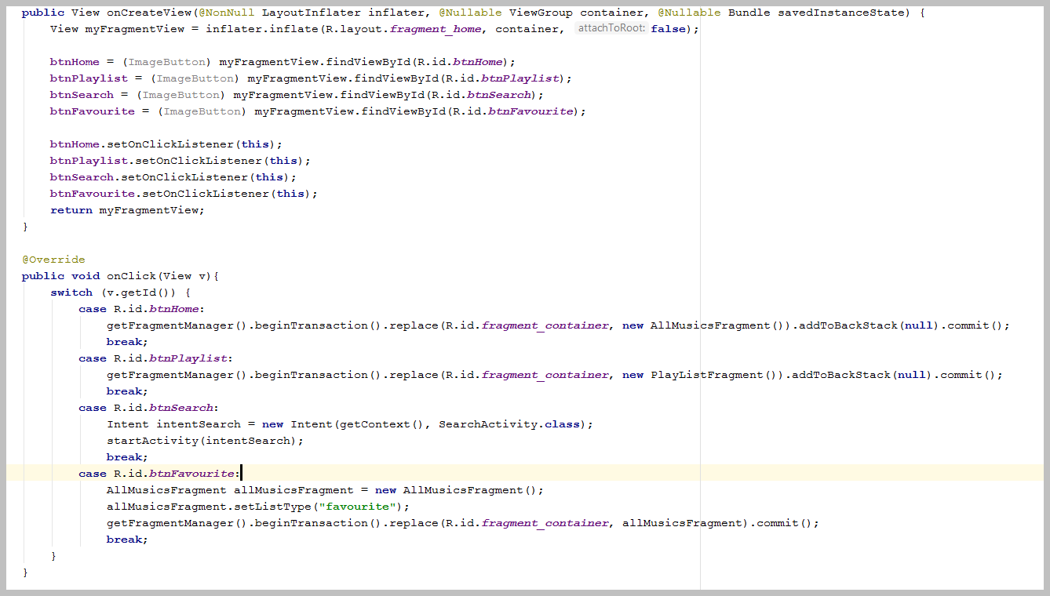

* 1. Màn hình danh sách bài hát
  2. Màn hình phát nhạc
  3. Màn hình menu
  4. Màn hình danh sách Playlist
  5. Màn hình thêm Playlist
  6. Màn hình thêm bài hát vào Playlist
  7. Màn hình tìm kiếm
  8. Màn hình Extra Menu

**CHƯƠNG 4: KẾT QUẢ ĐẠT ĐƯỢC**

* 1. Kết quả đạt được
* Hệ thống lấy được dữ liệu (nhạc) từ dưới thẻ nhớ đưa vào database, xử lí được database với các hàm cần thiết.
* Hiển thị được danh sách nhạc trên màn hình danh sách, thêm - xóa playlist, thêm – xóa nhạc vào favourite, playlist,...
* Phát bài hát trên màn hình phát nhạc với các sự kiện như: lặp lại bài hát (một lần, toàn bộ hoặc không lặp lại), phát ngẫu nhiên, yêu thích,...
* Tìm kiếm bài hát trong danh sách nhạc.
  1. Kết luận
* Những việc đã làm được:
* Lấy được thông tin bài hát: Tên bài hát, ca sĩ, hình ảnh.
* Lấy được danh sách bài hát.
* Hiển thị được danh sách nhạc trên màn hình danh sách.
* Thêm - xóa playlist, thêm – xóa nhạc vào favourite, playlist,...
* Phát bài hát được chọn trên màn hình phát nhạc, có thể thêm bài hát vào yêu thích hoặc bỏ yêu thích bài hát đó.
* Phát ngẫu nhiên bài hát trong danh sách mà không theo thứ tự.
* Tìm kiếm bài hát.
* Những việc chưa làm được:
* Chưa làm được hiển thị chạy nền bài hát trong các màn hình khác.
* Chia sẻ bài hát qua Bluetooth.